**ESCUELA NORMAL DE EDUCACIÓN PREESCOLAR**

**Licenciatura en Educación preescolar**

**Ciclo escolar 2020 – 2021**



**ESTRATEGIAS PARA LA EXPLORACION DEL MUNDO NATURAL**

**Nombre de la alumna: Kathia Anahí Castañuela Salas ­­­**

**Número de lista: 1_ Grupo: 1C_**

**Nombre del trabajo:**

**SECUENCIA DIDACTICA**

**UNIDAD III**

**Nombre del docente: ROSA VELIA DEL RIO TIJERINA**

**Fecha: 27 de junio del 2021**

**Saltillo Coahuila**

**PROYECTO EN CICENCIAS NATURALES**

**Proyecto Científico y social**

Tema:

REDUCIR, REUTILIZAR Y RECICLAR

1. Saber el grupo con el que se estará trabajando(edades).
2. Tema del que realizaremos este proyecto.
3. Elegir que temas son aptos y entendibles para un niño y de qué manera lo podría entender (temas y palabras aptas a su edad).
4. Tener en exactas la cantidad de personas con los que se estará trabajando, para saber en cuantos equipos se van a formar, para realizar un proyecto.
5. Tener en cuenta las necesidades y áreas de oportunidad de los alumnos para saber que materiales y actividades favorecen a su desarrollo de aprendizajes.
6. Organizar a los alumnos en 4 equipos, con cantidad de integrantes iguales para que se puedan repartir el trabajo y sea más fácil de hacerlo.
7. Contemplar los materiales necesarios que se ocuparan para realizar el trabajo en equipos.
8. Proporcionarles información acerca del tema, como por ejemplo de que subtemas pueden hablar cada uno, de un mismo tema para que en forma grupal se argumenten de distintas cosas que conforman ese tema, y no todos hablen de lo mismo.
9. Al final se les dirá y asignara a cada alumno que es lo qué hará para que todos puedan aportar distintas cosas y vayan observando que se puede trabajar de esta manera y de una forma tranquila.

Con fin de transmitirles la necesidad de reducir el consumo de aquellos productos contaminantes, reutilizar todo el material que sea posible y reciclar, es decir darle un segundo uso a un producto o material que ya no se tiene el uso original. Por ejemplo, reciclar es construir una casa para una mascota con botellas de plástico. Otra forma de evitar la contaminación es reemplazando el uso de bolsas de plástico (las cuales no se degradan en miles de años) por [bolsas ecológicas](https://www.bolsasecologicasmexico.com/), mucho más útiles y prácticas.

Concientización del proceso: es fundamental recurrir a la concientización: es decir, que ellos comprendan el proceso de transformación de las materias primas para que entiendan de dónde proceden los productos que se emplean en el día a día en su hogar. Así, por ejemplo, la leche que se consume lleva un proceso de homogeneización apropiado, así como también la esterilización de los envases. No obstante, hay que remarcar que después de su consumo, ese envase generalmente es tirado y arrojado en algún lugar del planeta sin recibir ningún tratamiento para su degradación. Por otra parte, se debe insistir en que reciclar no es una tarea engorrosa o imposible de realizar, sino que se trata de una forma de vivir que beneficiará al planeta y a todos los seres humanos.

Hacer foco en esto permitirá que los niños comiencen a sentir y quieran ser parte de la solución, es decir, del reciclado**.**

**Participantes y materiales**

Tanto alumnos como el docente el cual les diría y organizara para tener un control de todos los equipos que estarán trabajando durante toda una semana con un fin educativo y el cual les dejara la enseñanza de realizar el reciclaje, de que otras maneras podemos reciclar, reutilizar y crear nuevas cosas, con elementos ya utilizados anteriormente, como:

* **Botellas**
* **Bolsas de papitas**
* **Fichas**
* **Platos**
* **Discos**

**Actividad**

Crear una alcancía de cerdito

Un proyecto educativo para iniciar a los niños de 3 a 5 años en el reciclaje, el cual se centró en la reutilización de botellas plásticas. A través de métodos didácticos, los pequeños comprendieron la importancia de reutilizar estos objetos y, a la vez, se les motivaba para que crearan juguetes y otros elementos útiles a partir de las botellas. El proyecto se desarrollará durante una semana y será liderado por la maestra del grupo.

**La actividad consiste en hablar con ellos de la importancia del reciclaje es fundamental para generar conciencia:** los niños y niñas deben comprender que, por ejemplo, desechar plástico contamina el ambiente, lastima animales y daña a largo plazo a la propia familia, pudiendo incluso llegar a hacernos daño a nuestra supervivencia. En la actividad del proyecto se organizaran a los alumnos en 4 equipos, de máximo 5 personas en donde pueden investigar la importancia del reciclaje y cada equipo tendrá que realizar un producto final , un equipo realizara una alcancía con botellas de plástico, otro equipo un marco para fotografías con hojas de revistas, otro equipo realizara una flor con taparroscas y el ultimo equipo realizara un títere con un calcetín. Para lograr que los alumnos comprendan la importancia del reciclaje,

1. Explicarles de dónde provienen los objetos que utilizan: algunos niños piensan que las cosas vienen del supermercado, sin tener en cuenta que el papel se produce con la celulosa de los árboles. Saber de dónde proviene cada material les ayudará a valorarlos y entender por qué es necesario reutilizar y reciclar.
2. Enseña a tus hijos que un material puede tener una segunda vida y transformarse en algo nuevo y útil, para evitar tener que tomar nuevamente algo de la naturaleza.
3. Muestra a tus hijos cómo pueden reciclar materiales separando la basura.
4. Realiza manualidades para niñoscon materiales reciclados.

**Proyecto**

**PLANTILLA PARA LA PLANEACIÓN DE PROYECTO**

|  |  |  |  |  |  |  |  |
| --- | --- | --- | --- | --- | --- | --- | --- |
| AUTORES: | Kathia Anahí Castañuela Salas | | | | **Tipo de Aporte:** | Científico y Social | |
| NOMBRE DEL PROYECTO: | Reducir, Reutiliza Y Recicla | | | | | | |
| **NIVEL EDUCATIVO/ÁREA ACADÉMICA Y CARRERA:** | Escuela Normal De Educación Preescolar  Licenciatura En Educación Preescolar | **CURSO** | | Estrategias Para La Exploración Del Mundo Natural | | | |
| **HERRAMIENTAS INFORMÁTICAS O DE OTRO TIPO REQUERIDAS** | * Secuencia didáctica * Aula * Internet * Laptop * Comunicación | | | Población estudiantilEdad, género y número:Datos de interés: | | | Jardín de niños, con alumnos y alumnas de 3° grado de preescolar con un grupo donde son 11 niñas y 11 niños y con ayuda de padres de familia para ciertas actividades. |
| **JUSTIFICACIÓN:** | Se llevaran a cabo ciertas actividades para desarrollar los dos aprendizajes esperados, con ayuda de docente, alumnos y padres de familia ya que ciertas cosas no se pueden realizar solo los niños, no hay materiales peligrosos, pero sirve que el padre de familia convive con su hijo, lo impulsa a que quiera realizar el proyecto y le da esa confianza para desenvolverse en el aula, el docente dirá lo que se realizara, con que fin y con la importancia de este. | | | | | | |
| **ORIENTACIÓN DIDÁCTICA:** | * Que el alumno a través de actividades didácticas obtenga mayor conocimiento sobre el reutilizar, reducir y reciclar * Concientizar a los alumnos al daño que conlleva el tirar basura y el beneficio que tendríamos al reciclar y reducir la basura que producimos día con día. | | | | | | |
| PROPÓSITOS DE APRENDIZAJE/  COMPETENCIAS: | * Experimenta con objetos y materiales para poner a prueba ideas y supuestos * Indaga en acciones que favorecen el cuidado del medioambiente | | | | | | |
| **DURACIÓN DEL PROYECTO** | Las actividades estarán desarrolladas e implementadas para trabajarlas durante una semana, cada día se realizará una actividad distinta, pero con el propósito de concientizar a los alumnos al reutilizar, reducir y reciclar. | | | | | | |
| **REQUISITOS:** | * Reciclar y buscar productos para volver a crear algo. * Apoyo de los padres para la realización de un títere, ya que se requiere para que ayude al alumno a pegar los ojitos del títere. * Permiso de la directora para pegar cartelones y poner bolsa para la campaña de reciclaje * La participación activa de los alumnos * Investigación previa * Respeto, equitad, tolerancia, solidario. | | | | | | |
| **RECURSOS Y MATERIALES:** | * Aula * Video de YouTube * Una caja o un pedazo de cartón * Calcetín que ya no es quede a los alumnos * Revista * Botella de plástico * Pinturas * Tijeras * Silicón frio * Taparroscas * Papel chino (amarillo, rosa y café) * Ojos movibles * Dibujo de una boca * Limpia pipa (cualquier color) * Fotografía de familia * Resistol en liquido o barra | | | | | | |
| **ACTIVIDADES** | **EL DOCENTE DEBERÁ:** | | **EL ESTUDIANTE DEBERÁ:** | | | | |
| **Actividad 1°de inicio**  A través de métodos didácticos, dialogar con los alumnados y hacer interrogantes sobre que saben del reciclaje, de esta manera pasaremos a el presentar un video de YouTube para que los pequeños comprendieron la importancia de reutilizar estos objetos y, a la vez, los motivamos para que crear juguetes y otros elementos útiles. | | Observar un video sobre el reciclaje, de la importancia de hacerlo y comprender la importancia de reutilizar estos objetos.  Conversar con los demás compañeros sobre lo que se observo en el video y realizar un cartelón respecto al video y pegarlo en alguna parte del jardín de niños para que sus demás compañeros los observen.  Observar si hay basura tirada alrededor del salón de clases, y recoger la basura para tirarla en el lugar correspondido. | | | | |
| **DESARROLLO**  Actividad 3°, 4°,5° y 6°  Durante el martes, miércoles, jueves de 9:00 a.m. a 12:30 p.m y actividad del viernes de 9:00 a.m. a 10:30 a.m.  Cuestionar a los alumnos sobre ¿qué es el reciclaje?, ¿Qué vamos a realiza?,¿aluna vez han reciclar, reutilizado ?, ¿saben que es reduciré?, ¿se imaginan que vamos a realizar con esta botella, calcetín, revista, cartón? de esta manera daremos pie a el proyecto a realizar y para retroalimentar a los alumnos de lo visto un día anterior.  Dar indicaciones sobre cuales materiales o recurso estaremos utilizando como botella, cartón, platicos, taparroscas, hojas de revistas, calcetines que ya no nos queden.  Explicar una por una de los pasos que se irán realizando para el proyecto.  Al finalizar cada producto dialogar sobre el motivo por el que se realizaron, como se sintieron y preguntarles si les gusto o no las actividades. | | **DESARROLLO**  **escuchar las indicaciones, pasos y reglas para realizar una alcancía con una botella de plástico.** Una botella de plástico puede ser todo lo que necesitan los niños para guardar sus monedas.   1. Cortar una hendidura en uno de sus lados para que los niños puedan colocar por allí sus monedas 2. luego, con papel deja que tus alumnos creen el cuerpo, las orejas y la cara del cerdito. 3. Dales cuatro tapas plásticas para que las peguen en el lugar de las piernas del cerdito 4. al finalizar el docente les realizara una abertura en la parte de arriba del cerdito, por donde pueden ir introduciendo sus monedas.   **Pasos para realizar un marco de fotografías con hijas de revistas**   1. Arrancar 16 páginas de una revista 2. Enrollar cada una de las hijas 3. Recortar una caja de cartón, un rectángulo el cual podemos utilizar una base de cartón en la cual se pegarán los rollos. 4. Pegar con Resistol liquido no toxico, los rollos de las revistas en una base de cartón 5. Y de esta manera quedara el cuadro para colocar una foto de su familia.   **Pasos para realizar títeres con calcetines**   1. Colocar un calcetín sobre una mesa, aquel calcetín que ya no nos quede 2. Con ayuda de unas tijeras recortar la parte del elástico que tiene el calcetín 3. Con ayuda del docente o padre de familia, pegar unos ojitos al calcetín lo cual le dará una mejor imagen a nuestro títere. 4. Colocar una boca debajo de los ojos, para así formarle un rostro a nuestro títere. 5. Al finalizar le podemos poner un nombre y podemos jugar con el, colocándolo en nuestra mano.   **Pasos para realizar una flor con taparroscas**   1. Coloca en la mesa 7 taparroscas de botellas, pintura color amarilla y pintura rosa. 2. Pinatar 6 fichas de color rosa y una ficha de color amarillo. 3. Recortar de una caja de zapatos, de cereal, etc.. Con ayuda de tijeras con punta redonda, recortar un rectángulo, la cual será nuestra base para realizar nuestra flor. 4. Colocar la ficha amarilla en el centro y las fichas rosas alrededor de la amarilla para hacer la flor, todo se realiza sobre la base de cartón. 5. Pegar las fichas en la base de cartón, con uso del Resistol. | | | | |
|  | **CIERRE**  Actividad 7°  (Viernes después de receso)  Realizar cuestionamiento ¿Les gusto la actividad?  ¿Qué otros materiales podemos reutilizar y hacer algo nuevo?  Y de esta manera podremos evaluar lo aprendido con los estudiantes | | **CIERRE**  Responder cuestionamiento que el docente presente como cuales fueron sus emociones, como se sintieron, les gusto la actividad, a quien les regalaron ese proyecto, etc. | | | | |
| EVALUACIÓN | ASPECTOS A EVALUAR | | **ESTRATEGIAS, INSTRUMENTOS Y CRITERIOS DE EVALUACIÓN** | | | | |
| Experimenta con objetos y materiales para poner a prueba ideas y supuestos | | Productos nuevos, creados por ellos a partir de la explicación breve sobre lo que hicieron.  Desarrollo de las actividades durante la semana | | | | |
| Indaga en acciones que favorecen el cuidado del medioambiente | |
| Cuestionario a los alumnos sobre ¿Qué es el reciclaje?, ¿Qué es reducir?, ¿Qué es reducir?, ¿Cómo podemos mejorar la contaminación ambiental?, ¿Qué otro producto podríamos hacer con botellas, hojas, papeles, carta?, ¿Qué podemos hacer para que nuestros compañeros de otros salones aprendan a tirar la basura?. | | Cuestionamiento sobre preguntas del tema | | | | |
| CONDICIONES | Que el internet no falle al momento de colocar o presentar el video, el clima este adecuado  Materiales adecuados  Uso de cubrebocas en todo momento  Laptop funcionando a la perfección  Actitud positiva de los alumnos | | | | | | |
| NOTAS | Hubo participación y apoyo por parte de los padres de familia, con el cumplimiento de materiales a utilizar en cada actividad.  Disposición de los alumnos por aprender, el interés por realizar nuevos productos a través de otros, con una actitud positiva en todo momento y con el gusto de aprender. | | | | | | |

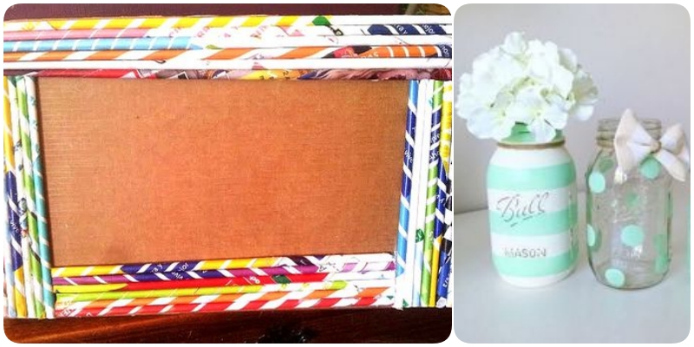Anexox:

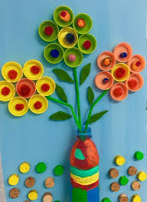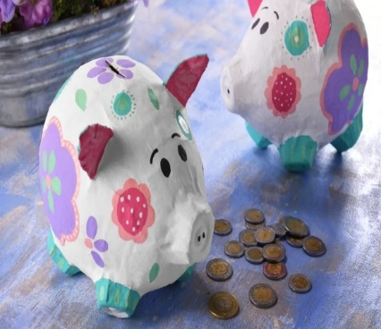

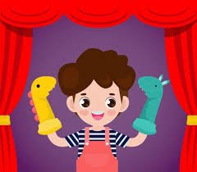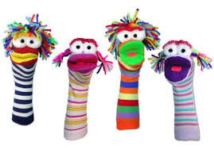

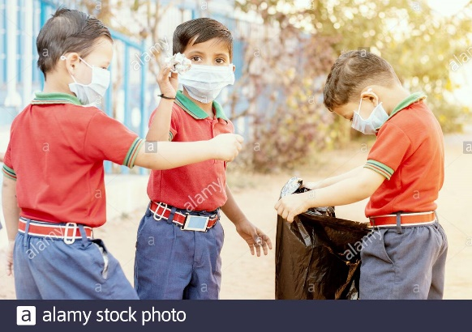

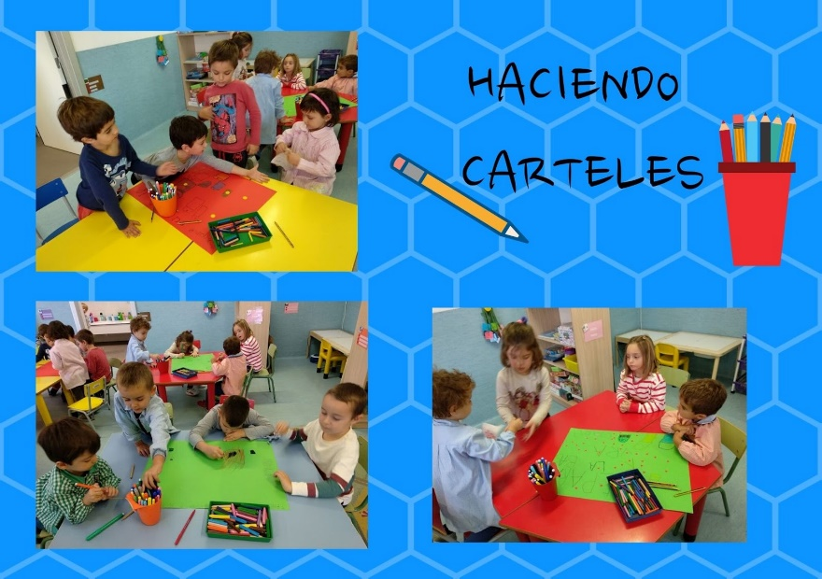

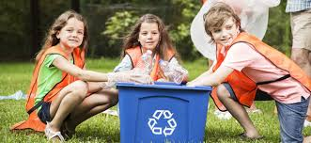

**Rubrica**

**ESCUELA NORMAL DE EDUCACIÓN PREESCOLAR**

**Asignatura: Estrategias para la exploración del mundo natural 4º. semestre**

**Unidad de aprendizaje III. El trabajo por proyectos en ciencias naturales y los fenómenos físicos**

Maestra: ROSA VELIA DEL RIO TIJERINA

|  |  |  |  |  |  |  |
| --- | --- | --- | --- | --- | --- | --- |
| **Rúbrica para evaluar proyecto** | | | | | | |
| **Competencia de Unidad de aprendizaje**: Incorpora los recursos y medios didácticos para que sus alumnos utilicen el conocimiento científico para describir, explicar y predecir fenómenos naturales; para comprender los rasgos característicos de la ciencia; para formular e investigar problemas e hipótesis; así como para documentarse, argumentar y tomar decisiones personales y sociales sobre el mundo natural y los cambios que la actividad humana provoca en él. | | | | | **Competencias profesionales**: Integra recursos de la investigación educativa para enriquecer su práctica profesional, expresando su interés por el conocimiento, la ciencia y la mejora de la educación. | |
| **Propósito:** Diseño de un proyecto científico que tome como base un fenómeno, utilizando la metodología por proyectos para promover el aprendizaje de los conocimientos científicos.  **Referentes**  1.- Portada con tipología  2.- Introducción una cuartilla vinculación con el tema principal 3.- Elaborar de manera individual la Tabla SQA  4.- Elaborar dos cuartillas de análisis científico del tema que eligieron con 3 referencias (agregar también las ligas de los videos)  5.- Etapas de un proyecto   1. Problemáticas 2. Objetivos 3. Recursos   6.- Reflexión | **CONTENIDO** | **Pre formal 6**  No menciona la relevancia del trabajo y omite las palabras clave o alguna metodología o resultado relevante. | **Receptivo 7**  Menciona la relevancia del trabajo, pero omite las palabras clave o alguna metodología o resultado relevante. | **Resolutivo 8**  Presenta brevemente el tema, incluyendo las metodologías y resultados principales, pero no menciona la relevancia del trabajo.  Incluye 4 a 6 palabras clave. | **Autónomo 9**  Presenta brevemente el tema, incluyendo las metodologías y resultados principales, mencionando la relevancia del trabajo. Incluye 4 a 6 palabras clave | **Estratégico 10**  Presenta excelentemente el tema, con análisis y reflexión incluyendo las metodologías y resultados principales, mencionando la relevancia del trabajo. Incluye 4 a 6 palabras clave |
| **INTRODUCCIÓN** | El problema no está revisado completamente. Carece de fuentes bibliográficas. Los objetivos no son claros | El problema está revisado completamente, sustentado por la bibliografía. Sin embargo, los objetivos no son claros. | El problema no está revisado completamente, a pesar de que si presenta alguna fuente bibliográfica y objetivos claros y precisos. | El problema que presenta el trabajo realizado está sustentado en la investigación citando los objetivos planteados para elaborar el proyecto | Define perfectamente el problema sustentado en la investigación citando los objetivos planteados para elaborar el proyecto |
| **METODOLOGÍA** | Omite dos o más de las metodologías utilizadas o la descripción de tres o más de las metodologías utilizadas son incorrectas, poco claras o extensas | Omite una de las metodologías utilizadas o la descripción de dos de las metodologías utilizados son incorrectas, poco claras o muy extensa | Incluye algunas de las metodologías utilizadas, pero la descripción es incorrecta, poco clara o extensa, o falta citas bibliográficas. | Describe breve, clara y correctamente, todas las metodologías utilizadas incluyendo citas bibliográficas | Describe perfectamente, y correctamente, todas las metodologías utilizadas incluyendo citas bibliográficas |
| **ORTOGRAFÍA** | Ausencia de respeto a los signos de puntuación, acentuación y coherencia entre las mismas  Más de 7 errores de ortografía | No respeta los signos de puntuación, acentuación y coherencias entre las mismas o están incompletas.  De 4 a 6 errores de ortografía | *Respeta algunos signos de puntuación y acentuación*  De 1 a 3 errores de ortografía ciertos problemas de redacción. | *Respeta signos de puntuación y acentuación*  *1 a 2 errores de ortografía*  Coherencia de ideas y reflexiones. | Ningún error de ortografía y excelente redacción, coherencia de ideas y reflexiones respeta signos de puntuación y acentuación. |
| **RESULTADOS** | No presenta la mayoría de los resultados obtenidos y utiliza gráficos muy deficientes en contenido | Presenta algunos de los resultados organizados y no utiliza gráficos. | Presenta algunos resultados obtenidos y gráficos que reflejan el logro de algunos aprendizajes adquiridos. | Presenta todos los resultados obtenidos durante la investigación. Elabora gráficos que explican los aprendizajes adquiridos | Presenta todos los resultados obtenidos durante la investigación. Elabora gráficos que explican los aprendizajes adquiridos de manera original y con innovación utilizando plantillas digitales. |

Nota reflexiva

El trabajo por proyectos consiste en **una**[planificación](https://concepto.de/planeacion/)**consistente en un conjunto de actividades que se encuentran interrelacionadas y coordinadas**, con el fin expreso de alcanzar resultados específicos en el marco de las limitaciones impuestas por factores previos condicionantes: un [presupuesto](https://concepto.de/presupuesto/), un lapso de [tiempo](https://concepto.de/tiempo/) o una serie de calidades establecidas.

Se implemento el uso de proyectos en la educación en el siglo XVI y XVII y a principios del siglo XX se formuló la pedagogía por proyectos, tomando como modelo la enseñanza para la producción de nuevos conocimientos, problemas y preguntas

John Dewey menciono que se realizaban proyectos para poner en práctica los conocimientos adquiridos, era la importancia de la participación de los y las estudiante en el trabajo, menciono que “Las Alumnos Aprenden lo que practican”,

En ciencias naturales se pueden realizar distintos proyectos como los científicos, tecnológicos y sociales, esto proyectos se deben de trabajar como todo los trabajaos por una secesión de pasos, lo cuales son

* **Diagnóstico:** Se evalúa la necesidad y oportunidad del proyecto en su rango particular de acción, para determinar en qué condiciones debería darse y qué etapas involucrará, etc.
* **Diseño**: Se debaten las opciones, tácticas y [estrategias](https://concepto.de/estrategia/) que pueden conducir al éxito, es decir, a cumplir con el [objetivo](https://concepto.de/objetivo/). Se evalúa la factibilidad del proyecto, su relevancia y sus necesidades puntuales.
* **Ejecución.** La puesta en práctica de lo establecido en el proyecto.
* **Evaluación.**Se revisan las [conclusiones](https://concepto.de/conclusion/) del proyecto, los resultados arrojados tras su pesquisa. Es una etapa de control y de [información](https://concepto.de/informacion/), sustentada en la idea del mejoramiento y acumulación de factores de éxito a lo largo del tiempo.

Los proyectos pueden durar el tiempo asignado por el docente, y depende de las actividades, que tantos contenidos se quieren ver en las clases y la dificultad para aprender nuevos conocimientos, un proyecto puede durar un día, una semana, muchas semanas, un mes, etc.,

Los estudiantes primero que nada ponen atención a las indicaciones de si e trabajara en equipo, individual o de manera grupal, luego pasan a la investigación previa de el tema que se está necesitando y después desarrollan la actividad que se le asigne, pueden realizar y dialogar con sus compañeros para ponerse bien de acuerdo que se realizara cada uno. Después de realizar el proyecto, se puede dar una explicación de como lo hicieron, que dificultades tuvieron, les gusto, fue difícil, entre otras cosas que se podrían decir respeto a lo que hicieron.

La evaluación de proyectos se puede realizar con una exposición, con una observación de como lo hicieron, un documento de todo el proceso, por medio de una rubrica evaluar o por medio de una lista de cotejo, según lo que se desarrolló.

El proyecto del cual hablo y el cual se desarrollará en una semana, la aplicación de las actividades y todo lo que se desarrolla en la secuencia didáctica, son guiada o enfocadas a un proyecto científico, ya que se realizarán actividades donde se verán la importancia de las tres rrr, reducir, reciclar y reutilizar algunos materiales que continuamente desechamos, tiramos o dejamos en el bote de la basura. Por medio de actividades de desarrollan aprendizajes esperados sobre la importancia del cuidado de medio ambiente

Durante estos 6 meses estuve realizando ejercicios de manera individual, grupal, binas, en equipos de 3, 4 o 5, etc., para poder por medio de la convivencia con demás compañeras, poder tener mas puntos de vista, desarrollar valores como el respeto, la equidad, tolerancia, solidaridad, justicia, orden, entre otros. Considero que conforme las competencias profesionales del curso de estrategias para la exploración del mundo natural las cuales son:

* Aplica el plan y programas de estudio para alcanzar los propósitos educativos y contribuir al pleno desenvolvimiento de las capacidades de sus alumnos.
* Diseña planeaciones aplicando sus conocimientos curriculares, psicopedagógicos, disciplinares, didácticos y tecnológicos para propiciar espacios de aprendizaje incluyentes que respondan a las necesidades de todos los alumnos en el marco del plan y programas de estudio.
* Integra recursos de la investigación educativa para enriquecer su práctica profesional, expresando su interés por el conocimiento, la ciencia y la mejora de la educación.
* Actúa de manera ética ante la diversidad de situaciones que se presentan en la práctica profesional

Logre a desarrollarlas poco a poco, aunque un me falta para planear mejor en las actividades que se desarrollaran con los alumnos, pero ya identifico mejor cuales son los datos solicitados en una secuencia, cuales elementos contiene, que temas manejar con los alumnos y cuales son aptos para su edad. Antes de realizar la secuencia debo de realizar la investigación científica y la investigación didáctica, debo de diferencia una de otras y sobre todo, antes de planear tener en claro los aprendizajes esperados del campo de formación académica y dependiendo del organizador curricular uno y dos y ahora si, ya con eso adecuar las actividades a la cantidad de alumnos, los recursos con los que cuenta, el tiempo en que ellos tiene y pierdan su atención, y que se desarrolle el aprendizaje esperado.

Eh realizado un buen trabajo durante las 3 unidades trabajadas en este semestre y e semestre pasado, me han ayudado a redactar mejor, mejorar en las actividades, encontrarle el propósito de cada actividad, y tener en claro que es lo que quiero trabajar con el grupo que un futro me asignen.